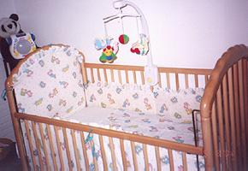
Бампер для кровати своими руками
Инструкция к пошиву бампера
1.В магазине покупаете ткань и пороллон. Толщина пороллона - 1 см. Кол-во ткани зависит от ее ширины. Я покупала 7 метров при ширине 110 см. Но надо учитывать, что я еще шила пододеяльник (и одеяльце синтепоновое, но уже из другой ткани).
2. Стираете ткань, дабы она села, и стала чистой. Гладите.
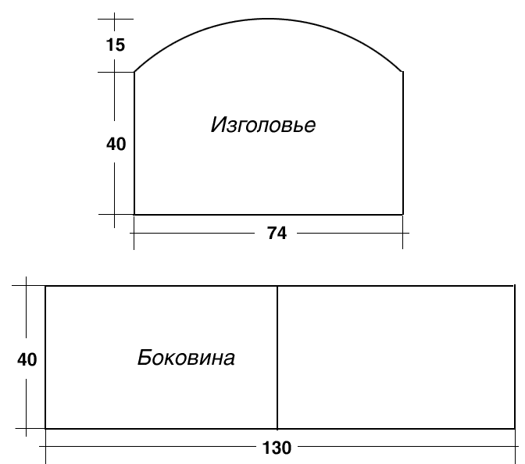
3. Раскраиваете ткань в соотеветствии со схемой. Я в принципе выкройку не делала - просто по меркам кроватки рисовала сразу карандашом по ткани. Советую предварительно измерить кроватку, так как размеры могут немного варьироваться.
4. Сшиваете, вшивая оборку. Один край не зашиваете. Оборку можно и не делать. А можно сделать либо из ленты в цвет, либо из той же ткани.
5. Размечаете пороллон. Я рисовала тонким фломастером. Вырезаете. Размер пороллона должен быть чуть меньше, чем размер чехлов - где-то на 0,5 см с каждой стороны.
6. Гладите чехол. Если долго возились с шитьем - можно еще раз постирать уже готовй чехол, дабы быть полностью уверенной в чистоте - все же для совсем крохи делается. Запихиваете пороллон в чехол.
7. Зашиваете низ или боковину (то, что не застрочили). Можно на машинке, но я зашила на руках, так как в любой момент можно быстро распороть и постирать.
8. Пришиваете ленточки. Длина каждой завязки 36-40 см. (соответственно складываете пополам, и получаете 2 хвостика в 18-20 см. и за серединку пристрачиваете к чехлу). Лучше, если в этот момент под рукой уже будет кроватка, чтобы знать точно, где пришивать. Но в крайнем случае можно пришить по углам и в середине.
Комментарии: Когда я шила изголовье в первом варианте, то выкроила пороллон целиком на все изголовье. И потом замучилась его засовывать в чехол и подгонять по размеру. Поэтому во втором варианте я разрезала пороллон вертикально пополам, и соответственно сделала шов на чехле (получилось как бы две половинки). По тем же соображениям целиковая боковина разделена на 2 части швом. В первом варианте я оставила не зашитыми боковые швы и поняла, что гораздо проще не зашить низ - легче запихивается пороллон. Кроме целиковой боковины я сшила еще то же самое, но разрезанное пополам - две отдельные половинки. Можно ставить в кроватку, можно 1 часть с боку, вторую - как второе изголовье, а можно просто с собой брать как коврик - вдруг дите перепеленать надо будет. Сразу предупреждаю - будет много возни с пороллоном. Его не так просто подогнать точно по размеру. Запаситесь большой линейкой и терпением ;-) У меня в итоге получилось во-первых то, что именно мне было нужно, а во-вторых - очень приличная экономия. За 2 магазинных бампера (вернее комплекта - плюс одеяло и простынка. Главное, что мне не нравилось - это то, что красивая ткань на одеяле - не пододеяльник, а само одеяло. И стирать надо было бы все вместе. Поэтому в моем варианте я сделала красивую ткань пододеяльником. И на любое одеяло надеть можно, и летом вместо легкого покрывала использовать) я бы заплатила приблизительно 150 баксов, а 2 собственноручно сшитых комплекта обошлись мне в 50 баксов (Израильские цены).

